Государственное образовательное автономное учреждение
Ярославской области
Центр детско-юношеского технического творчества

Методическая разработка

РАЗВИТИЕ СПОСОБНОСТЕЙ ОБУЧАЮЩИХСЯ
КОРРЕКЦИОННЫХ ОБРАЗОВАТЕЛЬНЫХ УЧРЕЖДЕНИЙ VIII ВИДА
НА ЗАНЯТИЯХ ПО ИНФОРМАЦИОННО-КОММУНИКАЦИОННЫМ ТЕХНОЛОГИЯМ В ГОАУ ЯО ЦДЮТТ

Поварова Ирина Фёдоровна,
педагог-организатор, методист ГОАУ ЯО ЦДЮТТ

Ярославль
2015 г.
СОДЕРЖАНИЕ

1. Значение информационно-коммуникационных технологий в занятиях с детьми, обучающимися по специальной (коррекционной) программе школ VIII вида 3
2. Развитие способностей учащихся коррекционных образовательных учреждений VIII вида на занятиях в ГОАУ ЯО ЦДЮТТ по программе «Основы компьютерной грамотности» 9
2.1. Развитие восприятия и внимания у обучающихся 11
2.2. Развитие внимания и памяти у обучающихся 17
2.3. Формирование и развитие логического мышления у обучающихся 20
2.4. Развитие творческих способностей обучающихся 24
3. Список интернет-источников и литературы 33

1. Значение информационно-коммуникационных технологий

в занятиях с детьми, обучающимися по специальной (коррекционной) программе школ VIII вида
В настоящее время государственная политика в отношении детей с ограниченными возможностями здоровья направлена на реализацию права получения полноценного образования и обеспечение комплексной реабилитации и социализации, позволяющих реализовать их потенциальные возможности, достигнуть и поддерживать оптимальный уровень их самостоятельности и жизнедеятельности в современном информационном обществе. Любой ребенок с ограниченными возможностями здоровья должен стать оптимально развитой личностью, способной к адекватному вхождению в общественную среду. Сегодня жизнь в современном обществе во многом зависит от включения в практику информационно-компьютерных технологий (ИКТ). Отсюда очевидно стремление педагогов коррекционных образовательных учреждений внедрять в практику учебного процесса и дополнительного образования новые технологии, создавать программы по изучению основ компьютерной грамотности для детей с особыми образовательными потребностями, учитывая психофизические и возрастные особенности, уровень знаний, умений конкретной категории детей.
К лицам с нарушением умственного развития (умственно отсталым) относят лиц со стойким, необратимым нарушением преимущественно познавательной сферы, возникающим вследствие органического поражения коры головного мозга, имеющего диффузный (разлитой) характер. Характерной особенностью дефекта при умственной отсталости является нарушение высших психических функций – отражения и регуляции поведения и деятельности. Это выражается в нарушении познавательных процессов (ощущений, восприятия, памяти, мышления, воображения, речи, внимания), страдают эмоционально-волевая сфера, моторика, личность в целом.
Дети с нарушениями психического развития обучаются в специальных (коррекционных) школах (классах) VIII вида, где обучение ведется по специальным программам на основе специального образовательного стандарта.
У детей коррекционной школы VIII вида при нарушении сложных форм познавательной деятельности, эмоционально-волевой и моторно-двигательной сфер, отклонениях в речевом развитии, сохранены слух, зрение, осязание. Поэтому коррекционная деятельность при работе с этими детьми преследует вовлечение как можно большего числа сенсорных механизмов, развитие артикуляционной моторики, зрительного восприятия и узнавания, зрительной памяти и внимания, слухового внимания и памяти, наглядно-образного, словесно-логического мышления и т.п.
Обучение детей с отклонениями в интеллектуальном развитии сводится к сообщению учащимся определенной суммы общеобразовательных знаний, навыков и умений для подготовки их к самостоятельной жизни и соответствующему возможностям труду. Но это определение не учитывает особенностей личности — личность соединяет в себе соматическую структуру, тип нервной системы, познавательные, волевые и эмоциональные процессы, потребности и направленность, которые проявляются в поступках, переживаниях, суждениях и действиях. Следовательно, помимо привития умственно отсталым детям навыков, умений и знаний, необходимо обратить внимание на их социальное и психическое развитие, приспособиться к особенностям личности каждого такого ребенка.
К основным принципам обучения в специальной школе VIII вида относятся следующие:
1. Принцип развивающего обучения направлен на развитие личности ребенка, то есть на развитие потенциальных физических и умственных возможностей в специально созданных педагогических условиях.
2. Принцип воспитывающего обучения способствует воспитанию в умственно отсталом ребенке необходимых моральных и волевых качеств, что в итоге приводит к формированию характера. К этому принципу относятся следующие направления обучения:
– формирование научного понимания мира, законов мирового устройства, мировоззрения;
– воспитание положительно направленных нравственных качеств ребенка: упорства, трудолюбия, дисциплинированности.
3. Принцип систематичности и системности в обучении. В коррекционной школе VIII вида преподавание построено на концентрическом принципе, то есть дети изучают тему или раздел последовательно в нескольких классах, с постепенным расширением и углублением предлагаемого материала.
4. Принцип научности в обучении. Научное познание — это переход от внешнего описания явления или предмета к характеристике их сущности (внутреннего строения). В результате научных знаний формируется теория. Особенность коррекционной школы заключается в оптимальном усвоении доступного детям минимума школьных предметов.
5. Принцип доступности тесно связан с принципом научности. Процесс преподавания знаний в коррекционной школе тесно связан с особенностями интеллектуального развития учащихся. Доступность обучения вплотную зависит от связи новых знаний с особенностями мышления детей. В специальной школе важна связь новых знаний с уже усвоенными, потому как новое содержание требует новых операций мышления и непривычных для ученика рассуждений, практических действий. А по причине умственных дефектов этот процесс у детей затруднен.
6. Принцип наглядности обучения является одним из важнейших в коррекционной школе. Абстрактное мышление умственно отсталого ребенка слабо развито, как следствие, ему необходимо связывать полученные в звуковой форме знания с представлением о реальной жизни в образной форме. Чувственные образы способствуют усвоению понятий, знаний, правил, теории. Одним из главных условий обучения является именно опора на чувственное познание детей, на их личный опыт. Важнейшей стороной организации чувственного познания и является наглядность обучения.
7. Принцип активности и сознательности предполагает формирование у учащихся сознательного понимания учебного материала, сознательного отношения к учебным занятиям, познавательной активности. Механическое усвоение приводит к быстрому забыванию полученных знаний, к неспособности применить их в реальности. Прежде всего, сознательное отношение к обучению предполагает развитие познавательных интересов у детей.
8. Принцип прочности усвоения знаний является одним из важнейших. Минимум полученных в специальной школе знаний должен стать базой для дальнейшего формирования и углубления профессиональных навыков, необходимых для адаптации в самостоятельной жизни. Главное в усвоении знаний — это повторение. Но в специальной школе повторение имеет свои особенности в связи с особенностями памяти детей. Связь знаний, умений и навыков с практикой обеспечивает их длительное сохранение в памяти и хорошее воспроизведение. Необходимо достичь понимания учащимися практического значения полученных знаний.
9. Принцип индивидуализации обучения имеет особое значение в специальной школе. Помимо коллективной учебной деятельности, каждый учащийся нуждается в индивидуальном подходе, зависящем от его психофизических характеристик.
10. Принцип дифференцированного подхода в обучении в реализуется в разделении класса на группы по способностям и степени обучаемости.
Все эти принципы реализуются при обучении детей коррекционной школы VIII вида с помощью информационно-коммуникационных технологий. Прежде всего, это применение компьютера и элементов ИКТ на школьных уроках. Кроме этого, такие дети способны освоить компьютерную грамотность, овладеть умением пользоваться современными информационными средствами. Под компьютерной грамотностью понимают умение считать, писать, читать, рисовать, находить информацию с помощью компьютера. Формирование элементов компьютерной грамотности предполагает развитие у учащихся основ алгоритмического мышления. В педагогическом плане процесс обучения алгоритмически мыслить означает умение представить сложное действие в виде организованной последовательности простых действий. Использование компьютерных технологий расширяет возможности учащихся с интеллектуальными проблемами в овладении алгоритмическим мышлением. Работа по формированию алгоритмического мышления и соответствующих ему фундаментальных знаний, умений и навыков с использованием компьютерных технологий в специальной школе – веление времени.
При этом условии алгоритмическое мышление может органично войти в систему знаний, умений и навыков учащегося. Повысится эффективность самостоятельной работы, возникнут новые возможности для творчества, обретения и закрепления различных профессиональных навыков.
Для детей с нарушениями психического развития информационно-коммуникационные технологии – помощник в освоении нового, развитии мотивации, один из способов социализации. Отметим несколько наиболее важных причин необходимости применения компьютера:
Во-первых, организация процесса обучения в соответствии психоэмоциональным и физиологическими особенностями детей.
Во-вторых, реальная возможность технологизировать процесс индивидуализации и дифференциации обучения.
В-третьих, расширяется возможность соблюдения основных принципов коррекционного образования: от сохранного к нарушенному, многократность повторений, выполнение действий по образцу, коррекция психологических функций.
Применение информационных технологий в работе с детьми, обучающимися по специальной (коррекционной) программе школы 8 вида, направлено на ослабление недостатков в познавательной деятельности и формировании личностных качеств. Компьютер может помочь школьнику с нарушенным интеллектом усвоить такой круг образовательных и профессиональных знаний, умений, навыков, которые он сможет применить к условиям социальной среды, т.е. – социально адаптироваться. А рациональное сочетание слова, наглядности и действия при работе за компьютером поможет усвоить программный материал.
Использование ИКТ в специальной (коррекционной) школе VIII вида должно быть ориентировано на ведущую деятельность ребенка – игру, все задания носить игровой, занимательный характер, не превышать доступный возрасту уровень сложности и формализации. Кроме этого, задания должны удовлетворять возрастным интеллектуальным потребностям детей с ограниченными возможностями здоровья и развивать их способности. В работе на компьютере необходимо соблюдать санитарно-гигиенические нормы и правила, использовать мультимедийный способ подачи информации.
Задачи ИКТ в коррекционном обучении:
– развитие психических функций учащегося: мышления (и том числе алгоритмического), внимания, памяти, воображения, воли и т.д.;
– знакомство с информационными процессами в современном обществе;
– формирование основных навыков использования компьютера как универсального инструмента для решения разнообразных задач;
– формирование коммуникативных способностей;
– развитие творческих способностей;
– индивидуализация обучения;
– использование компьютера как средства познания.
Одной из главных целей школьного обучения является развитие познавательных процессов. Логическое мышление, внимание, память, речь, воображение — все это поддерживает интерес к обучению. Большой вклад в изучение и развитие познавательных процессов внесли такие ученые, как: Л.С. Выгодский, А.Н. Леонтьев, Л.С. Сахаров, А.Н. Соколов, Ж Пиаже, С.Л. Рубинштейн и др. Ими были разработаны различные методики и теории. И сейчас, чтобы успешно развивать познавательные процессы в учебной деятельности, необходимо, искать более современные средства и методы обучения. В качестве средства обучения компьютер в первую очередь позволяет усилить мотивацию учащегося к познавательной деятельности. Не только новизна работы с компьютером и занимательность, но и возможность регулировать задания по степени трудности, поощрение правильных решений позитивно сказывается на мотивации.
Компьютер развивает не только перечисленные выше познавательные процессы, но также зрительно-моторную координацию, пространственное воображение, творческие способности. Происходит развитие произвольной регуляции деятельности обучающихся: умений работать по заданным правилам и требованиям, сдерживая свои эмоциональные порывы, умений планировать свои действия и предвидеть их результаты. Работа за компьютером вырабатывает такие личностные качества ребенка как усидчивость, внимательность, аккуратность, ответственность, самостоятельность, уверенность в себе, повышается самооценка, складывается удовлетворенность как на интеллектуальном, так и на эмоциональном уровне.
Освоение информационно-коммуникационных технологий также способствует социальной адаптации к современному информационному миру. Становится неоспоримым утверждение, что в результате полученных знаний о компьютерах и приобретенных навыков работы на них дети будут лучше подготовлены к жизни. У них будет сформировано положительное отношение к компьютеру, восприятие его как помощника в различных видах деятельности, понимание его назначения и возможностей для достижения поставленных целей.
Адаптация к миру компьютеров не только облегчит ребенку вхождение во взрослую жизнь, но и будет способствовать эффективности обучения с помощью компьютера. Здесь нельзя забывать тот факт, что компьютер может быть как объектом изучения, так и средством обучения, являясь мощным инструментом повышения его эффективности.
Классификация средств ИКТ по области методического назначения:
Средства информационных и коммуникационных технологий:
- обучающие (сообщают знания, формируют умения и навыки учебной или практический деятельности, обеспечивая необходимый уровень усвоения);
- тренажеры (для отработки умений и навыков, повторения и закрепления пройденного материала);
- информационно-поисковые и справочные (сообщают сведения, формируют умения и навыки по систематизации информации);
- демонстрационные (визуализируют изучаемые объекты, явления, процессы с целью их исследования и изучения);
- имитационные (представляют определённый аспект реальности для изучения его структурных и функциональных характеристик);
- лабораторные (позволяют проводить удалённые эксперименты на реальном оборудовании);
- моделирующие (позволяют моделировать объекты, явления, процессы с целью их исследования и изучения);
- расчетные (автоматизируют различные расчеты и другие рутинные операции);
- учебно-игровые (предназначены для создания учебных ситуаций, в которых деятельность учащихся реализуется в игровой форме).
Дидактические задачи, решаемые с помощью ИКТ:
- Совершенствование организации преподавания, повышение индивидуализации обучения.
- Повышение продуктивности самоподготовки учащихся.
- Индивидуализация работы самого педагога.
- Ускорение тиражирования и доступа к достижениям педагогической практики.
- Усиление мотивации к обучению.
- Активизация процесса обучения, возможность привлечения учащихся к исследовательской деятельности.
- Обеспечение гибкости процесса обучения.
В последнее время создано большое количество программ (тренажеров, развивающих игр и т.п.), использование которых в работе с детьми коррекционного обучения дает возможность подбирать упражнения в зависимости от особенностей развития ученика, а не его возраста. Программы позволяют учиться работать «мышью» в индивидуальном темпе, учат видеть экран монитора, ориентироваться на нем. Их можно также использовать на занятиях по развитию пространственных представлений. Дети охотно и быстро осваивают работу на компьютере. Специальные упражнения способствуют развитию внимания, зрительной памяти, совершенствуют зрительно-моторную координацию, будят комбинаторное творческое мышление. Компьютерная игра повышает привлекательность содержания учебного материала; деление материала по разделам позволяет планировать занятия в соответствии с особенностями той программы, по которой ребенок обучается; у учеников повышается интерес к процессу обучения, развиваются навыки самостоятельной работы и самоконтроля.
Занятия с применением компьютеров очень интересны детям. Они быстро осваивают клавиатуру и мышку, что создает предпосылки для дальнейшей успешной работы за компьютером. Удивляет тот факт, что учащиеся, с трудом усваивающие принципы сложения, правила написания слов, не говоря уже о более сложных предметах, с легкостью понимают, как открыть нужную программу и работать в ней. Они по интуиции нажимают на нужные клавиши и кнопки, на занятиях необходимо использовать эту способность в полной мере.
Ребенку с особыми потребностями для усвоения способов ориентировки в окружающем мире, для выделения и фиксирования свойств и отношений предметов, для понимания того или иного действия требуется гораздо больше повторений, чем нормально развивающемуся ребенку. Дидактические компьютерные игры позволяют обеспечить нужное количество повторений на разном материале при сохранении эмоционально положительного отношения к заданию.
Особая роль дидактической игры в обучающем процессе определяется тем, что игра должна сделать сам процесс обучения эмоциональным, действенным, позволить ребенку получить собственный опыт. Использование учебно-игровых средств и тренажёров в коррекционно-развивающей работе, открывают новые возможности использования педагогических приемов в традиционной коррекционной методике:
1. Возможность подобрать материал разной степени сложности, индивидуализация коррекционного обучения в условиях класса. Конкретному ребенку всегда можно предложить именно то, что в данный момент соответствует его возможностям и задачам обучения.
2. Обеспечение каждому ребенку адекватных лично для него темпа и способа усвоения знаний.
3. Возможность применить оптимального сочетания индивидуальной и групповой форм работы. Осуществление индивидуального наблюдения за учащимися, оказание индивидуальной помощи.
4. Сформировать у ребенка процесс осмысливания собственных навыков.
5. Появляется возможность освоить обучающимся модели коммуникации с вымышленными героями компьютерной программы, как основные для освоения межличностной коммуникации.
6. Обучающийся стремится исправить увиденную ошибку, ищет приемы самоконтроля, ориентируясь на привлекательную графику.
7. Во время коррекционных занятий с использованием компьютерной программы у обучающихся исчезает негативизм, связанный с необходимостью многократного повторения определенных правил, формул. Появляется уверенность в своих силах и желание продолжить свое обучение, повышается мотивация в трудной для него работе.
8. Дети меньше утомляются, дольше сохраняют работоспособность.
9. Глядя на экран монитора, ребенок сам видит результат своей работы.
10. Дети могут работать с предлагаемыми заданиями в сети Интернет (в режиме онлайн). Это способствует также социальной адаптации, так как ученики, выходя в Интернет, начинают знакомиться с коммуникационными технологиями, со способами работы в сети.
11. Коррекция учителем процесса обучения возможна в любой момент.
Таким образом, использование информационных технологий в учебном процессе и дополнительном образовании является важной составляющей процесса развития и реабилитации детей, обучающихся по специальным программам школ VIII вида.

2. Развитие способностей учащихся коррекционных образовательных учреждений VIII вида на занятиях в ГОАУ ЯО ЦДЮТТ по программе «Основы компьютерной грамотности»
По данной программе в ГОАУ ЯО ЦДЮТТ с 2008 года занимаются учащиеся 5-9 классов специальной общеобразовательной (коррекционной) школы-интерната VIII вида.
Цель программы ГОАУ ЯО ЦДЮТТ «Основы компьютерной грамотности» – создать оптимальные условия для развития познавательной и творческой деятельности обучающихся с ограниченными возможностями здоровья посредством освоения информационно-коммуникационных технологий.
В связи с основной целью задачи программы следующие:
Обучающие:
- Познакомить обучающихся с базовыми понятиями, необходимыми для работы с компьютерной техникой и программным обеспечением.
- Сформировать у обучающихся навыки работы с информацией.
- Познакомить обучающихся с основными технологиями в области компьютерной техники и программного обеспечения.
Развивающие:
- Создать условия для развития общих познавательных способностей обучающихся: внимания, логического и образного мышления, памяти, воображения.
- Способствовать развитию мелкой моторики пальцев и кистей рук.
- Повысить возможности социальной адаптации обучающихся с ограниченными возможностями здоровья за счет дополнительно приобретенных знаний и умений.
- Способствовать развитию творческих способностей обучающихся.
Воспитательные:
- Содействовать воспитанию организационных и нравственно-волевых качеств личности: самостоятельности, дисциплинированности, развитию терпения и упорства в достижении цели и т.п.
Таким образом, содержание программы определяется дидактическими, коррекционно-развивающими целями, имеющими практическое значение к дальнейшей адаптации к жизни в современном информационном обществе детей с нарушением интеллекта. Уделяется внимание коррекции и развитию психических процессов:
- обогащению словарного запаса за счет усвоения новых слов и введения знакомых в активный словарь;
- развитию смысловой памяти;
- коррекции мыслительной деятельности;
- формированию эмоционально-волевой сферы.
Процесс формирования информационной культуры учащихся опирается на принципы доступности, научности, систематичности и непрерывности, наглядности, применяется личностно-ориентированное обучение, осуществляется дифференцированный и индивидуальный подход к обучающимся.
Учитывая познавательные особенности детей, уровень их восприятия новый материал дается во взаимосвязи с предыдущим, изложение материала идет от простого к более сложному. Важно сформировать у детей с интеллектуальной недостаточностью умения, навыки самостоятельно работать на компьютере на основе понимания ситуации, развития логического мышления.
Особенностью преподавания данного курса является его практическая направленность. Практические занятия, развивающие игры и задания составляют основную часть курса. При проведении занятий максимально используются занимательные и игровые формы обучения, которые могут активно чередоваться в течение одного занятия.

Тематический перечень электронных средств учебного назначения используемых на занятиях:
– клавиатурные тренажеры с ненавязчивой скоростью работы;
– компьютерные раскраски;
– компьютерные мозаики и геометрические конструкторы;
– задания на развитие восприятия, внимания, памяти, логического мышления, творческих способностей.
Обучение детей на занятиях ИКТ в ГОАУ ЯО ЦДЮТТ начинается с освоения различных клавиатурных тренажеров и тренажеров, направленных на овладение умением правильно пользоваться манипулятором «мышь». Одновременно дети осваивают работу в простейшем растровом графическом редакторе PAINT, который является постоянным приложением операционной системы WINDOWS. Редактор обладает простым интуитивным интерфейсом, учащиеся довольно быстро усваивают способы и приемы работы в нём. Поэтому дальнейшая работа в графическом редакторе PAINT направлена не только на усвоение определенного материала, но и на создание учебных ситуаций, которые способствуют развитию познавательных и творческих способностей обучающихся. Педагогами ГОАУ ЯО ЦДЮТТ разрабатываются специальные задания для учащихся, направленные на развитие определенных способностей. Задачи строятся от простого к сложному, однотипные задания представлены обычно в нескольких вариантах и предлагаются детям в течение учебного года для повторения и закрепления.

2.1. Развитие восприятия и внимания у обучающихся
Восприятие - тот познавательный процесс, который обеспечивает человеку непосредственный контакт с окружающим миром. Именно на основе этих образов строится работа более сложных познавательных процессов. Искажение картины мира на уровне восприятия влечет за собой искажение способов и продуктов деятельности памяти, мышления и воображения.
Внимание – это направленность и сосредоточенность психической деятельности на чем-либо определенном. Произвольное внимание у ребенка с умственной отсталостью нецеленаправленно.
Недостаточное развитие восприятия и внимания не позволяет получить правильное представление о том, что находится вокруг умственно отсталого ученика и что такое он сам. Недостаточно улавливается сходство и различие между предметами и явлениями, не ощущаются оттенки цветов, ошибочно оцениваются глубина и объем различных предметов, что можно объяснить затруднениями анализа и синтеза воспринимаемой информации.
В задачи нашей программы входит развитие зрительного восприятия, воображения, зрительного внимания, наблюдательности, образных представлений, восприятие элементов предмета и целого, повышение познавательной активности и интереса.

Образцы заданий на развитие восприятия и внимания.
1. Продолжи ряд.
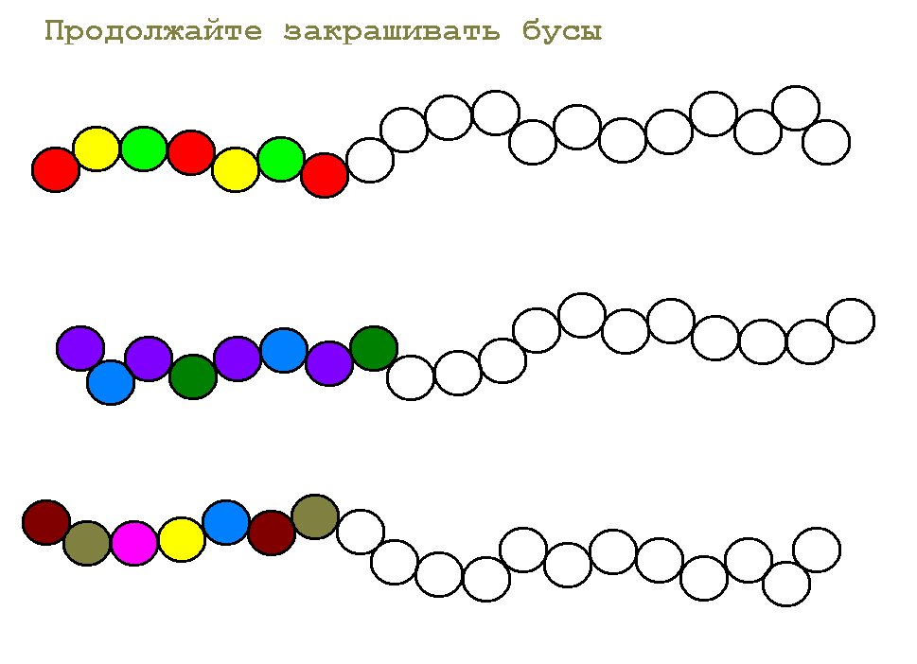

2. Найди одинаковые предметы.
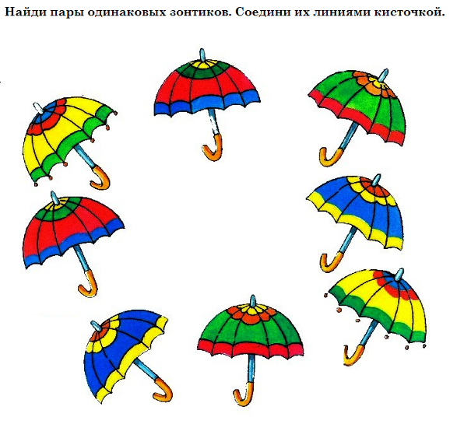

3. Восприятие направлений (понятия влево-вправо; вверх-вниз).
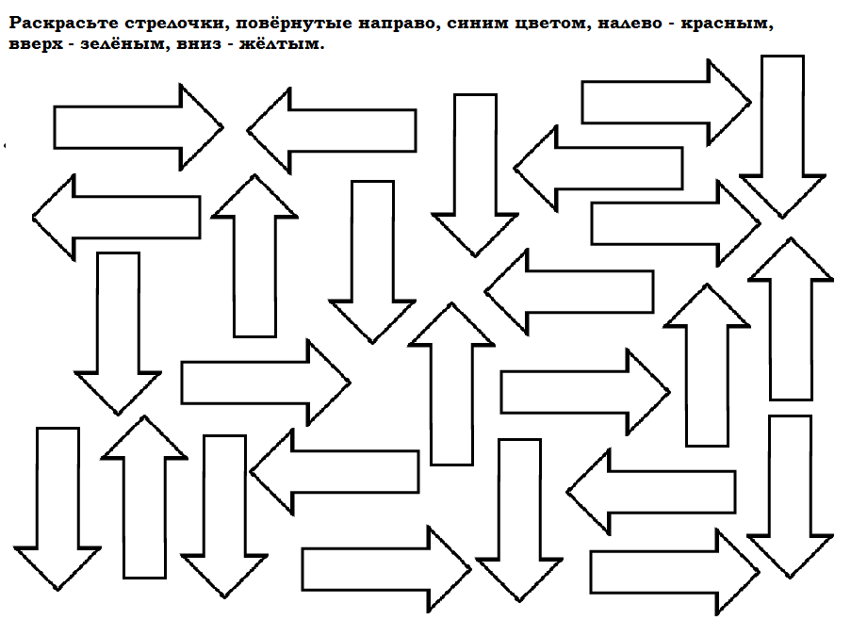

4. Раскраски по цифрам.
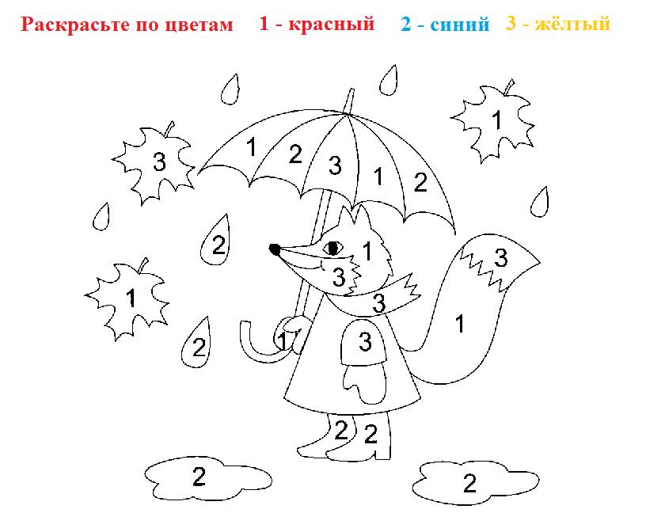

5. Раскраски по образцу.

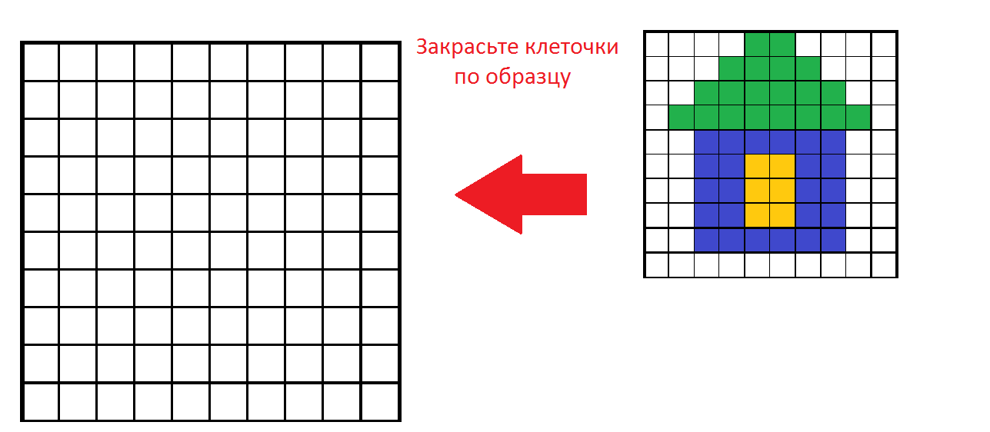

6. Найди спрятанные предметы (животных) на картинке.

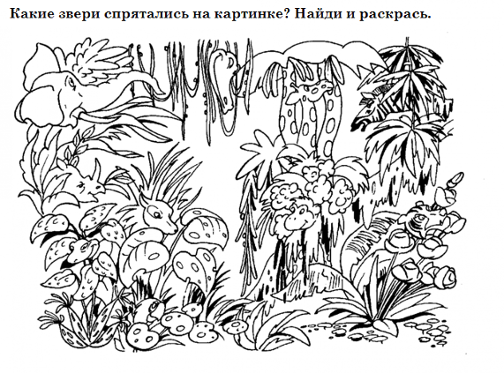

7. Соедини точки линиями по порядку.
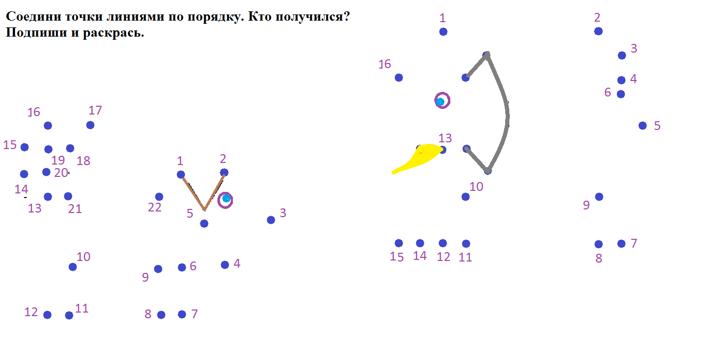

8. Найди слова в таблице.

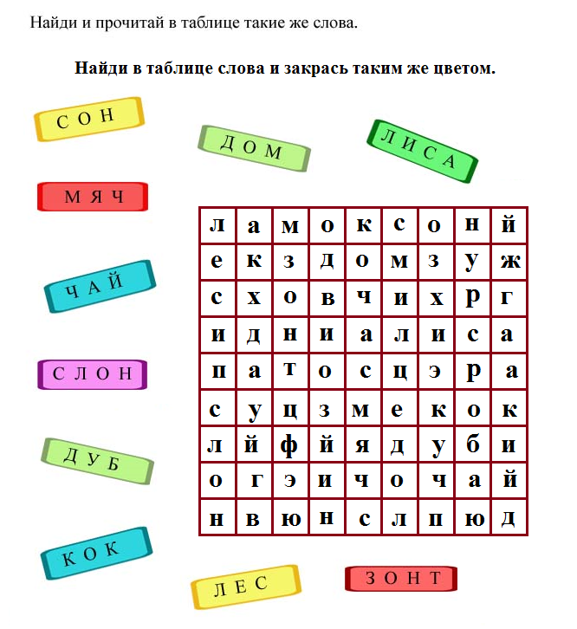

9. Найди отличия на картинках.

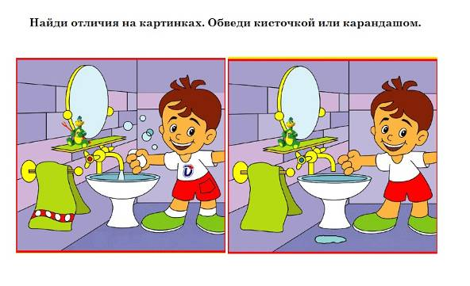

9. Найди недостающие фрагменты на картинке.

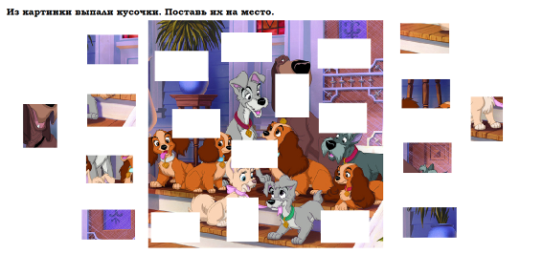

10. Собери мозаику.



2.2. Развитие внимания и памяти у обучающихся
Память можно определить как способность к получению, хранению и восприятию информации. Память лежит в основе способностей ребенка, является условием обучения, приобретения знаний и умений.
Снижение произвольной памяти у учащихся коррекционных школ VIII вида – одна из главных причин их трудностей в школьном обучении. Эти дети плохо запоминают тексты, таблицу умножения, не удерживают в уме цель и условие задачи. Им свойственны колебания продуктивности памяти, быстрое забывание выученного. Почти у всех детей наблюдаются и недостатки памяти, причём эти недостатки касаются всех видов запоминания: непроизвольного и произвольного, кратковременного и долговременного.
Память умственно отсталых учащихся можно развивать различными упражнениями и играми так, чтобы учащимся было интересно выполнять предложенные задания. Такие задания формируют у ребенка с нарушением интеллекта умение анализировать предметы, умение сосредотачиваться на определенных сторонах и явлениях действительности. Если использовать упражнения для развития памяти на протяжении длительного времени, то память у детей будет развиваться.

Образцы заданий на развитие внимания и памяти.
1. Запомни картинку и найди среди других. Педагог показывает всей группе картинку на экране несколько секунд. Далее учащиеся работают индивидуально, каждый за своим компьютером.

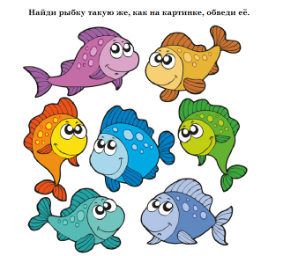

2. Запомни картинку и расположи правильно предметы. Педагог показывает всей группе картинку на экране несколько секунд. Далее учащиеся работают индивидуально, каждый за своим компьютером.

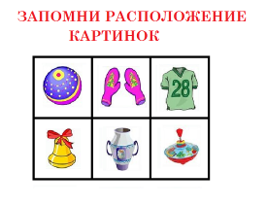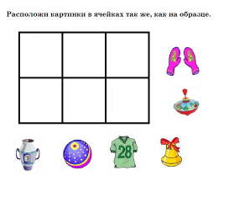

3. Запомни картинку и соедини линиями соответствующие предметы. Педагог показывает всей группе картинку на экране несколько секунд. Далее учащиеся работают индивидуально, каждый за своим компьютером.

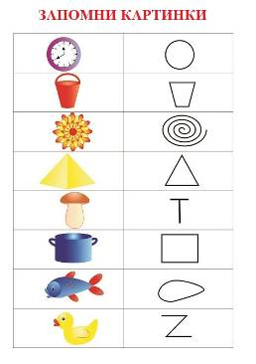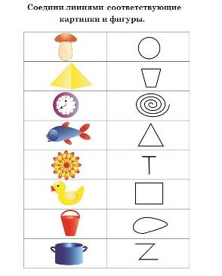

4. Запомни и нарисуй сам. Педагог показывает всей группе картинку на экране несколько секунд. Далее учащиеся работают каждый за своим компьютером, стараясь как можно точнее воспроизвести рисунки.

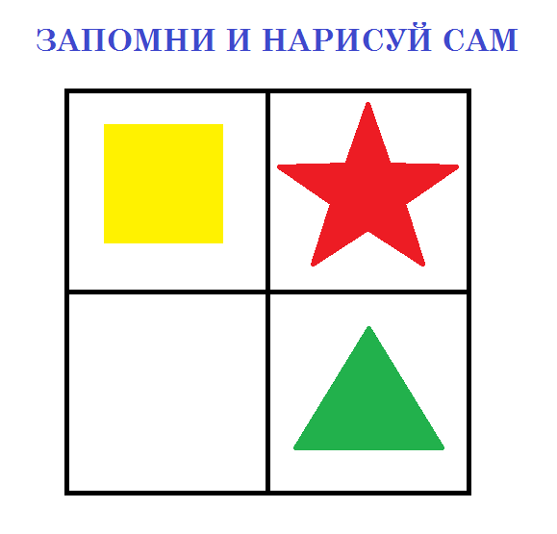

5. Раскрась по образцу. Педагог показывает всей группе картинку на экране несколько секунд. Далее учащиеся работают индивидуально, каждый за своим компьютером.

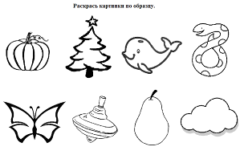

6. Сосчитай фигуры. Учащиеся работают индивидуально, каждый за своим компьютером.

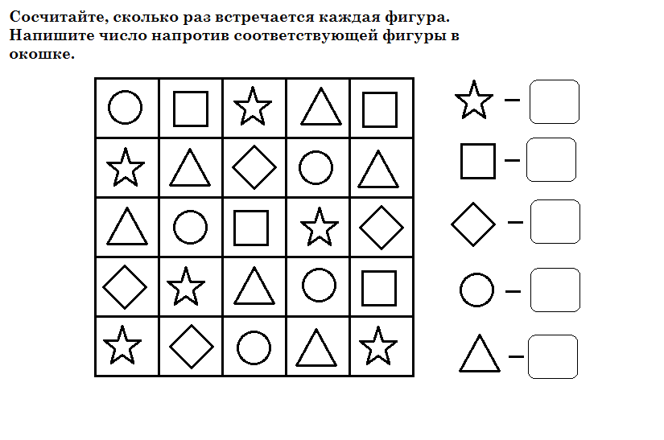

2.3. Формирование и развитие логического мышления у обучающихся
Логические упражнения представляют собой одно из средств, с помощью которого происходит формирование у детей правильного мышления. Предлагаемые мною логические упражнения чаще не требуют вычислений, а лишь заставляют детей выполнять правильные суждения и приводить несложные доказательства. Сами же упражнения носят занимательный характер, поэтому они содействуют возникновению интереса у детей к процессу мыслительной деятельности. А это одна из кардинальных задач учебно - воспитательного процесса в специальной (коррекционной) школе.
Развитие логической памяти предполагает предварительную выработку мыслительных действий, направленных на обработку запоминаемого материала, т.е. его классификацию, установлению смысла всех связей и отношений, выделение главных мыслей в рассказе, схематизация, составление плана. Эти действия используются в дальнейшем в качестве способов запоминания или мнемических приемов («мнемос» - память). Это можно использовать на уроке.
Для развития логического мышления используют приемы сравнения, обобщения и группировки учебного материала. Эти приемы используются при формировании понятий и представления, при их закреплении, дифференциации и общении, в процессе овладения тем или иным учебным предметом.

Образцы заданий на развитие логического мышления.
1.Задания на пространственное мышление.
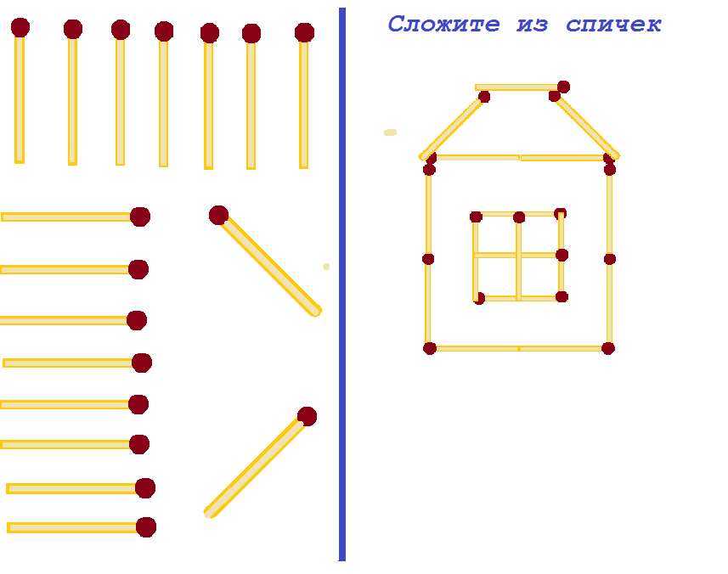

2. Задания на обобщение.
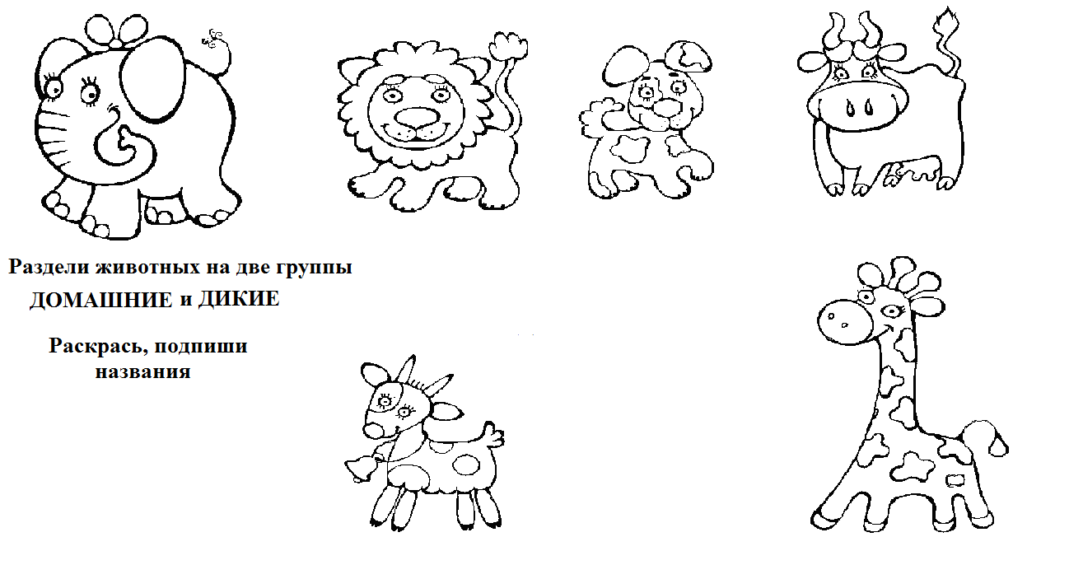

3. Задания на сравнение и установление связей между предметами.

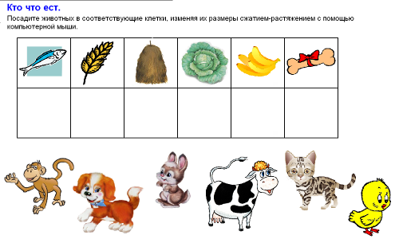

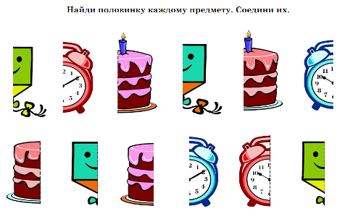

4. Задания на знания времен года, месяцев года.
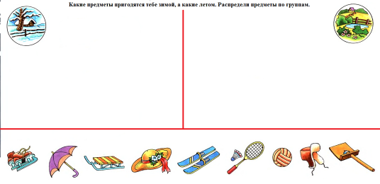

5. Задания на логику, умение считать. Сосчитай и раскрась.

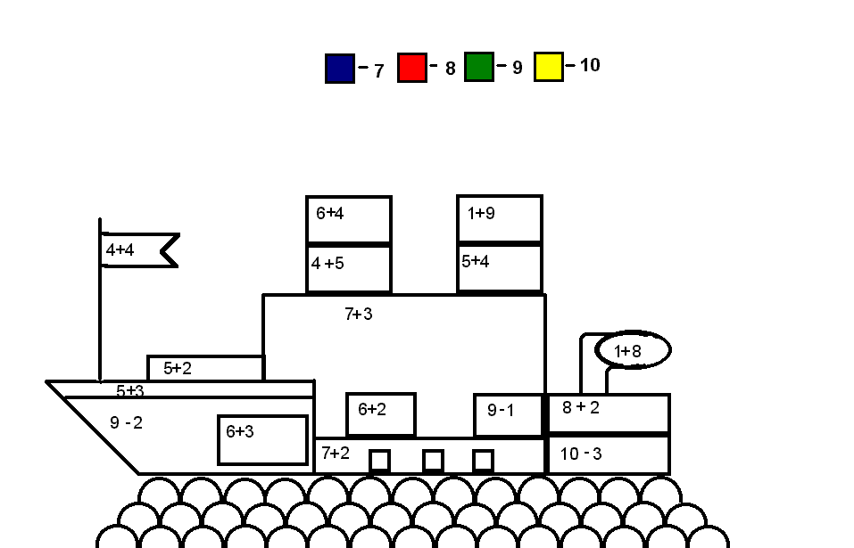

6. Задание на умение находить противоположные понятия.
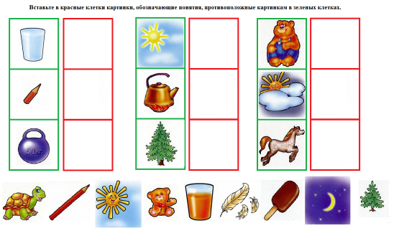

7. Задания на логику, пространственное мышление.

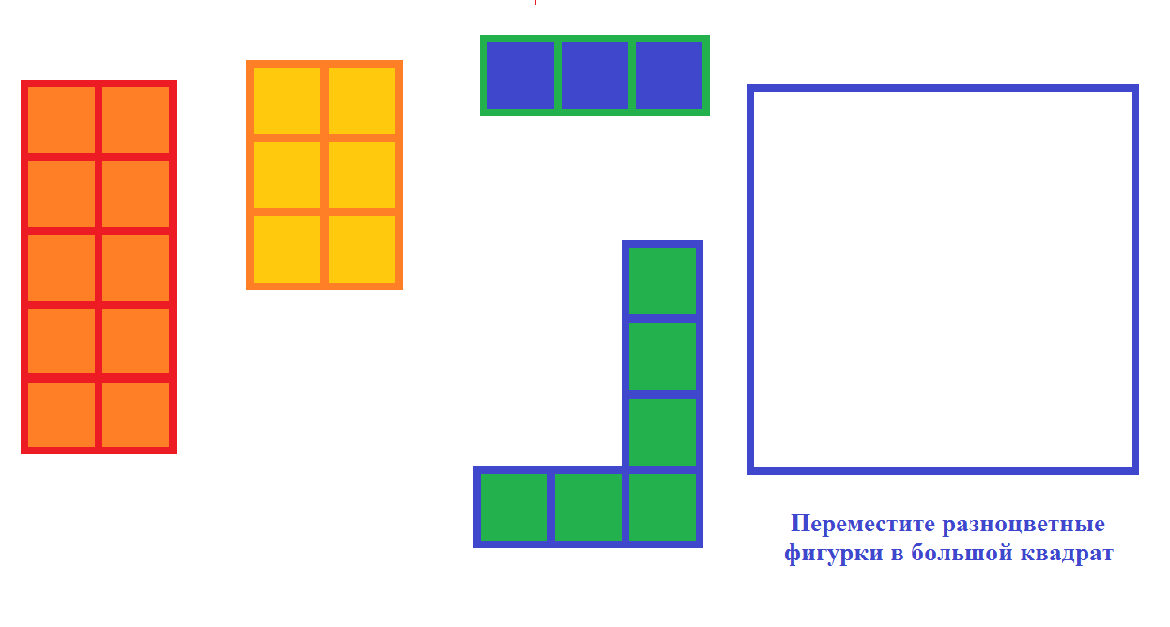

8. Задания на логику, умение устанавливать последовательность.

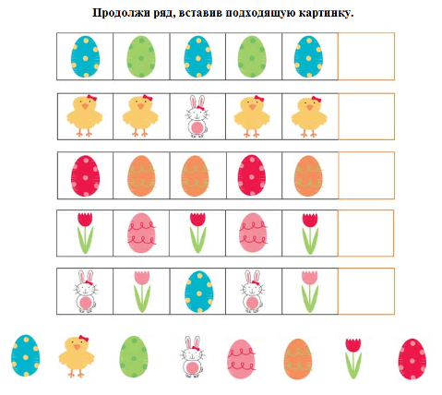
9. Задания на развитие мышления, познавательной активности.

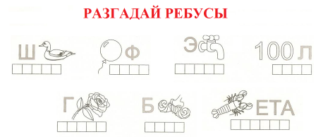

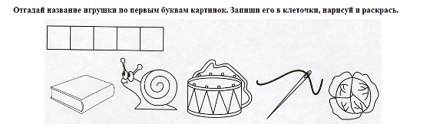

.4. Развитие творческих способностей обучающихся
Творчество – это процесс, присущий деятельности человека. В той или иной степени творчество доступно каждому. Творчество означает созидание нового, под которым могут подразумеваться как преобразования в сознании и поведении субъекта, так и порождаемые им, но и отчуждаемые от него продукты. Результатом творчества является некий новый продукт: идея, материальный объект, способ действия или поведения.
Процесс творчества связан с особым видом мыслительной деятельности. Творческое мышление – один из видов мышления, характерный созданием субъективно нового продукта и новообразованиями в ходе самой познавательной деятельности по его созданию.
Для детей с ограниченными возможностями здоровья, с интеллектуальной недостаточностью, в большинстве случаев характерно отсутствие потребности в творчестве. На становление характерных видов детского творчества заметно влияет их выраженная двигательная неловкость, в частности имеющиеся нарушения мелкой моторики и зрительно-двигательной координации. Отсутствие целенаправленных приёмов анализа, сравнения, систематического поиска, полного охвата материала, применения адекватных способов действий приводит к тому, что деятельность этих детей приобретает хаотичный, беспорядочный и неосмысленный характер.
Вместе с тем многие исследователи отмечают, что при всём несовершенстве творческой деятельности детей рассматриваемой категории сам процесс творчества (рисование, лепка, аппликация и т.п.) сказывается на них весьма положительно: развиваются зрительное восприятие, внимание, формируются представления, осуществляется коррекция двигательных навыков, пространственной организации и т.д. Творчество развивает воображение, мелкую моторику пальцев, художественные способности и эстетический вкус. На занятиях дети приобретают такие качества, как усидчивость, целеустремлённость, развивают собственный творческий потенциал, формируется культура труда.
Вся творческая деятельность ребёнка является важным элементом его развития. Для ребёнка чаще важен не результат, а сам процесс творчества. Именно поэтому развитие потенциальных творческих способностей очень важно при воспитании и обучении детей с ограниченными возможностями здоровья, в том числе и с интеллектуальной недостаточностью.
Развитие творческих способностей у детей с интеллектуальными нарушениями формирует инициативность, самостоятельность, способствует успешной социализации детей и является одним из важнейших компонентов воспитания в интересах человека, общества, государства.
Работа в компьютерных программах направлена не только на усвоение определенного материала, но и на создание учебной ситуации, которая способствует развитию креативных способностей обучающихся. Творческие качества обучающихся представляют результат динамического взаимодействия детей и педагога в процессе нахождения решения учебной задачи (проблемы) и во многом определяются характером осуществляемой познавательной деятельности.
В результате творческой деятельности у детей проявляются положительные эмоции, происходит:
- мобилизация всех необходимых знаний и навыков работы с инструментарием программы, приобретенных ранее;
- появление новых идей по оформлению и информационному содержанию работы;
- ориентация на практически значимый конечный результат;
- умение планировать свои действия и предвидеть их результаты;
- проявление таких личностных качеств как усидчивость, внимательность, аккуратность, ответственность, самостоятельность;
- повышение самооценки, появление удовлетворенности как на интеллектуальном, так и на эмоциональном уровне;
- усиление мотивации к дальнейшей познавательной деятельности.
Работа над творческим проектом логически завершает изучение программной среды. В результате такой деятельности можно проследить насколько хорошо учащиеся усвоили материал, могут ли они самостоятельно грамотно и красиво оформить свою работу или готовы действовать только по образцу и с помощью педагога.
Результаты творческих работ можно использовать при оформлении кабинета или выставки в рекреации.

Образцы заданий на развитие творческих способностей обучающихся.
1. Задания с элементами творчества.

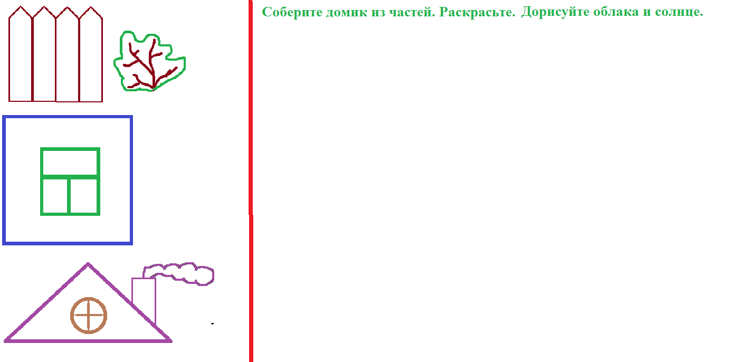

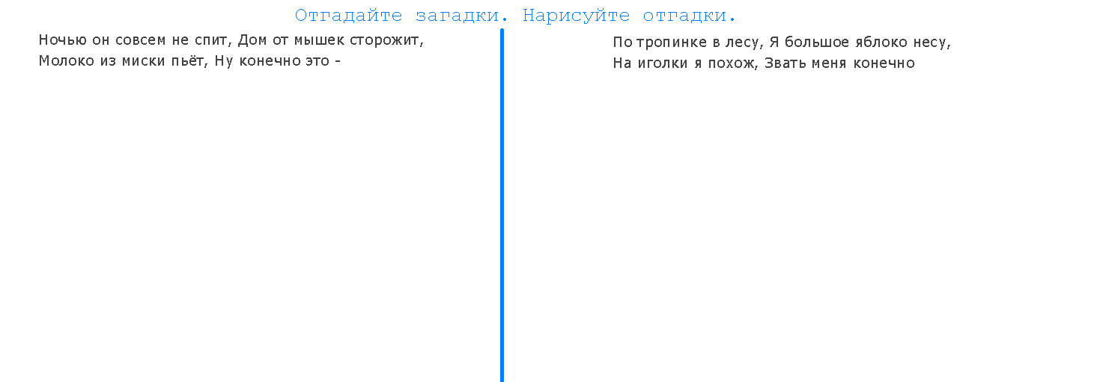

2. Творческие задания.

МОЗАИКА
Создай набор деталей мозаики по алгоритму построения. Квадрат со стороной примерно 1 см.
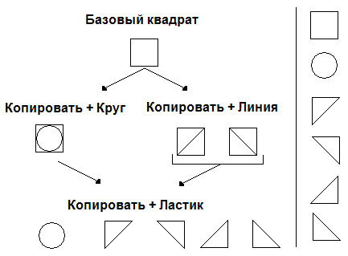

ЗАДАНИЕ 1
Используя инструмент «ВЫДЕЛЕНИЕ», копировать детали с помощью клавиши Ctrl. Сложи фигуру, приведенную на рисунке, используя сооветствующие детали.


ЗАДАНИЕ 2.
Придумай и составь свои композиции из мозаики.

Примеры творческих работ, выполненные обучающимися ГОУ СКОШИ № 9 г. Ярославля 6-9 классов на занятиях в разные годы обучения.

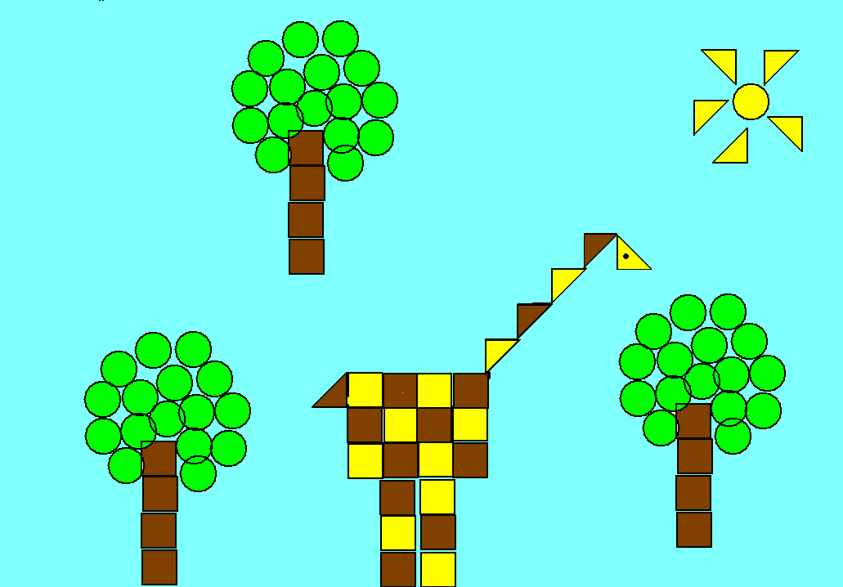

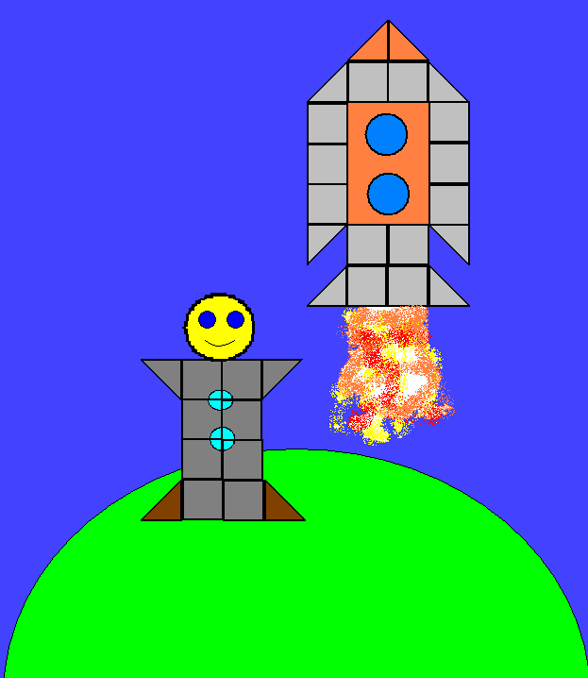
ОТКРЫТКИ К ПРАЗДНИКАМ.
Мотивировать детей к творчеству не составляет труда в том случае, когда проект связан с предстоящим праздником. Он открывает широкие просторы для создания авторских открыток с проявлением творческой самодеятельности. Распечатанные на цветном принтере открытки помогут украсить к празднику кабинет, рекреацию, и тем самым создать праздничное настроение для окружающих. К тому же, открытка, сделанная самими учащимися, станет приятным подарком для педагогов и близких людей ребят.
Кроме готовых картинок, которые можно вставлять в открытки, педагог вместе с обучающимися осуществляет поиск сюжетов для создания рисунков к открытке. Это могут быть детские картинки-раскраски или открытки с несложным сюжетом, которые ребята могут использовать целиком или с изменениями в своих рисунках, а также сюжеты, от которых учащиеся могут оттолкнуться в творческих поисках.
На занятиях выделяется время на поиск необходимой информации в сети Интернет. В процессе этой работы ребята учатся пользоваться сетью Интернет, искать и копировать графическую и текстовую информацию, закрепляют навыки копирования и вставки текста в документы, редактирования текстов, открытия, создания и сохранения файлов и папок.
Окончательный выбор содержания и оформления открытки следует предоставить самим учащимся, педагог может помочь на этом этапе только советом.
Ребята на занятиях работают самостоятельно. Важная задача педагога - помочь тем учащимся, которым это требуется, но не навязывать свое мнение, а подтолкнуть развитие идеи ребенка.

Примеры творческих работ, выполненные обучающимися ГОУ СКОШИ № 9 г. Ярославля 6-9 классов на занятиях в разные годы обучения.
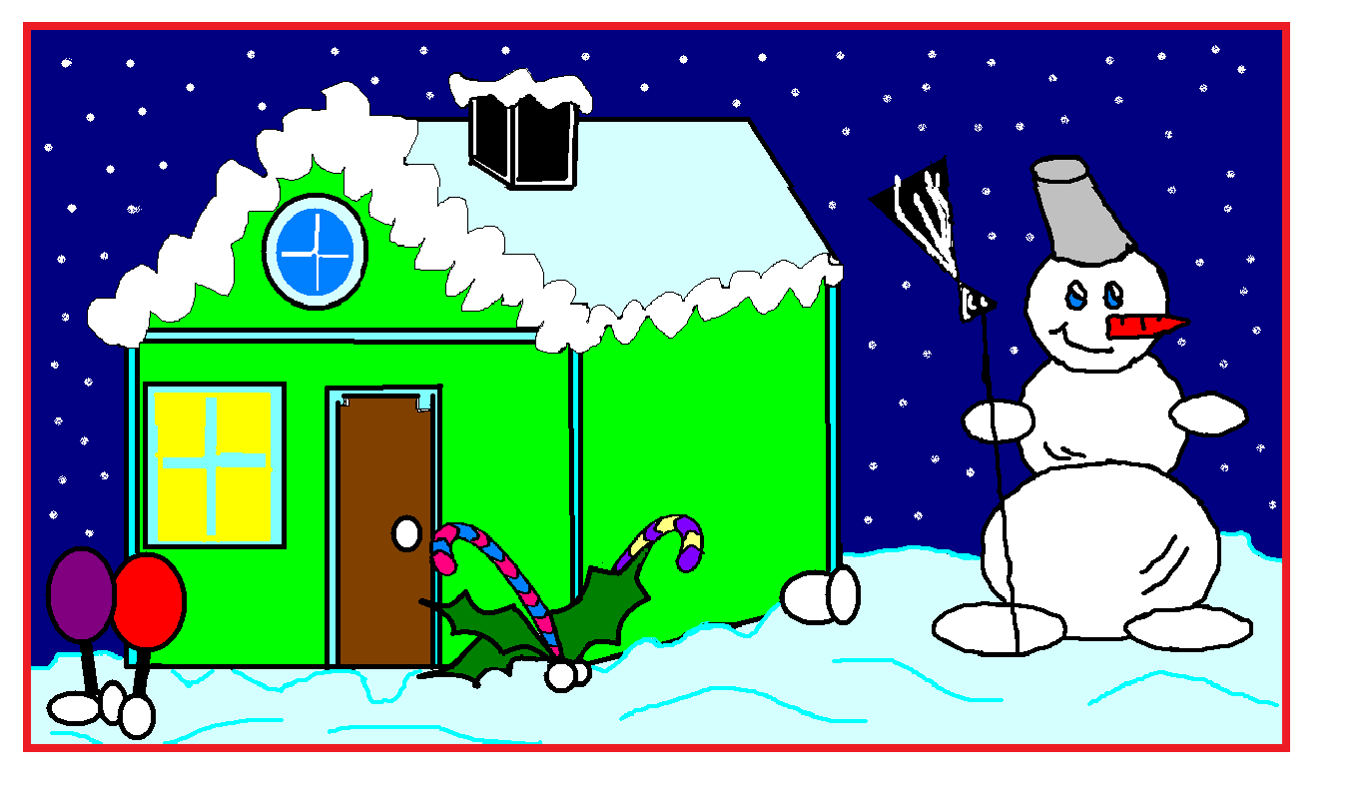

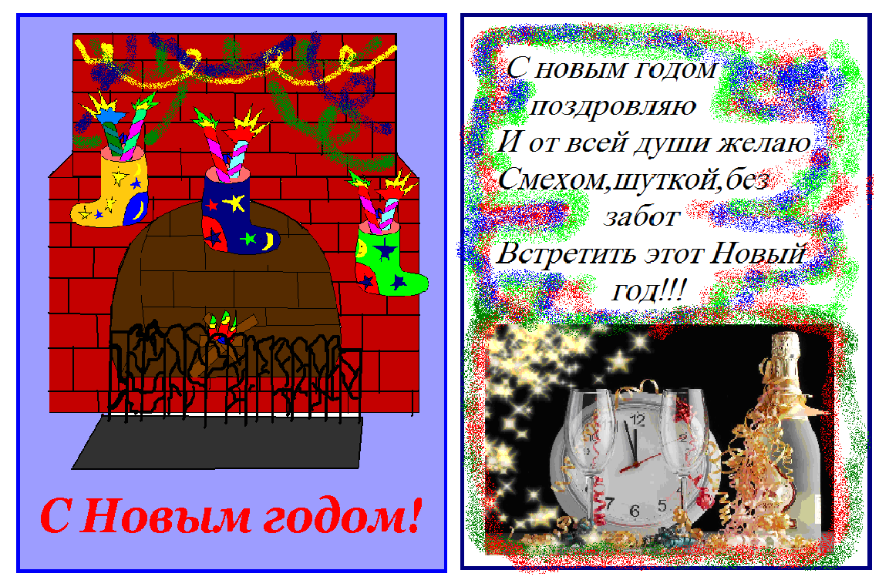





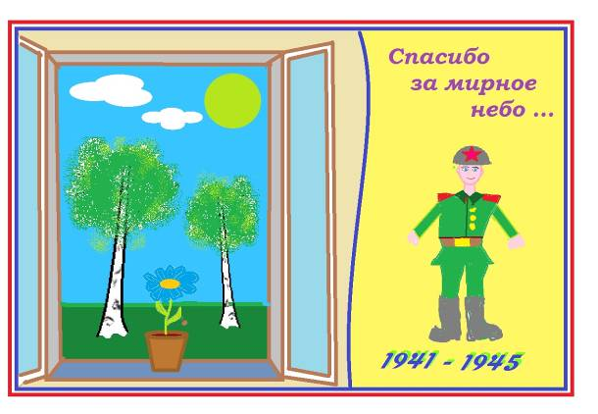
Итак, введение ИКТ технологий в процесс специального (коррекционного) обучения способствует реализации главных дидактических принципов обучения детей с недостатками интеллектуального развития.
Применение ИКТ в коррекционной работе позволяет сделать нам следующие выводы:
– компьютер становится необходимым средством обучения детей с ограниченными возможностями здоровья;
– использование ИКТ повышает мотивацию ребенка к занятиям, способствует повышению речевой, познавательной и творческой активности;
– способствует формированию мыслительной деятельности во взаимодействии с развитием речи (мыслительной активности, наглядности форм мышления, мыслительных операций).
Таким образом, использование информационно-коммуникационных технологий в учебном процессе и дополнительном образовании является важной составляющей процесса развития и реабилитации обучающихся специальных коррекционных школ VIII вида.

3. Список интернет-источников и литературы

- Беляева Е.О. Информационно-коммуникативные технологии в обучении детей с ограниченными возможностями здоровья// http://festival.1september.ru/articles/638192/, 21.05.2015.
- Включение детей с ограниченными возможностями здоровья в программы дополнительного образования: Методические рекомендации / под ред. А.Ю. Шеманова. – М. 2012.
- Всероссийский интернет-педсовет// http://pedsovet.org/.
- Габрелян С.И. Использование информационных технологий в коррекционной школе VIII вида на уроках математики.// http://ито-ростов.рф/2012/section/206/94931/, 19.01.2015.
- Гигиенические требования к видеодисплейным терминалам, персональным электронно-вычислительным машинам и организации работы (санитарные правила и нормы СанПин 2.2.2.542-96// Информатика и образование. – М., 1997. - № 6. – с. 21-27.
- Грехнев В.С. Культура педагогического общения - М.: Просвещение,1990 - 114 с.
- Дидактические материалы по информатике// http://comp-science.narod.ru/.
- Закон Российской Федерации «Об образовании» в редакции Федерального закона от 13.01.1996 № 12-ФЗ.
- Златопольский Д.М. Материалы для внеклассной работы по информатике. – М.: Чистые пруды, 2008. – 29 с.
- Игошина М. О. Использование компьютерных технологий как средства повышения эффективности работы по социализации учащихся школ VIII вида.// http://festival.1september.ru/articles/637686/, 21.05.2015.
- Информатика в школе// http://www.infoschool.narod.ru.
- Информационно-образовательный портал, созданный с целью помочь преподавателю информатики// http://www.klyaksa.net/.
- Князева Е.В. Применение информационных технологий в специальной (коррекционной) школе VIII вида. // Коррекционная педагогика. – М., 2009. – №4(34).
- Копилка методических разработок// http://dooi2004.narod.ru/kopilka.htm.
- Коррекционная педагогика: Основы обучения и воспитания детей с отклонениями в развитии. / Под ред. Б. П. Пузанова. - М., 1998.
- Лапчик М.П., Семакин И.Г., Хеннер Е.К. Методика преподавания информатики. – М.: Академия, 2006. – 624 с.
- Методическая копилка учителя информатики// http://www.metod-kopilka.ru/.
- Методический центр NUMI.RU// http://www.numi.ru/index.php.
- Новикова Т.Г, Сухова Т.Н. Использование компьютеров на занятиях с детьми, обучающимся по специальной (коррекционной) программе школы 7, 8 видов.// http://poshatovoshkola.ucoz.ru/load/8-1-0-176, 15.09.2014.
- Обучение детей с нарушениями интеллектуального развития: (Олигофренопедагогика). / Б.П.Пузанов, Н.П.Коняева, Б.Б.Горскин и др.; Под ред. Б.П.Пузанова, - М.: Издательский центр «Академия», 2001. - 272 с.
- Петренко М. И. Особенности обучения детей с ОВЗ в коррекционной школе VIII вида.// http://ext.spb.ru/2011-03-29-09-03-14/75-correctional/3938--viii-.html, 05.06.2015.
- Пичугина Т.Н. Использование информационно-коммуникационных технологий в образовательном процессе коррекционной школы.// http://www.5rik.ru/entry/work-401003.html 24.02.2015.
- Рубинштейн С. Я. Психология умственно отсталого школьника. – М.: Просвещение, 1986.-192 с.
- Умрюхов Е., Родионова Т. и др. Индивидуальные психофизиологические особенности школьников при работе на компьютере// Информатика и образование. – М., 1992. - № 2. – с. 48-51.
- Учительский портал//http://www.uchportal.ru/.
- Фестиваль педагогических идей «Открытый урок» (преподавание информатики)// http://festival.1september.ru/articles/subjects/11
- Чеботникова С.В. Развитие потенциальных творческих способностейобучающихся специальных (коррекционных) классов VIII вида как средство коррекции недостатков познавательной сферы.// http://infourok.ru/razvitie_potencialnyh_tvorcheskih_sposobnostey_obuchayuschihsya_specialnyh_korrekcionnyh-116690.htm, 18.05.2015.
- Чумачков Я. Как не уставать от компьютера. Формула здоровья для пользователя ПК. – М.: Фитон+, 2006. – 176 с.
- Шумская А.В. Методы и формы обучения в коррекционной школе.// http://nsportal.ru/shkola/korrektsionnaya-pedagogika/library/2011/06/16/metody-i-formy-obucheniya-v-korrektsionnoy, 15.09.2014.
- Энциклопедия для детей. Т. 22. Информатика/ Главный редактор Е. Хлебалина; ведущий научный редактор А. Леонов. – М.: Аванта+, 2007. – 640 с.
- Яковенко Е.А. Компьютер для школьника. – М.: АСТ, 2007. – 288 с.

